**МІНІСТЕРСТВО ОСВІТИ ТА НАУКИ УКРАЇНИ**

**НАЦІОНАЛЬНИЙ ТЕХНІЧНИЙ УНІВЕРСИТЕТ УКРАЇНИ «КПІ»**

**Кафедра**

**Автоматизованих систем обробки інформації та управління**

**Звіт**

**з комп’ютерного практикуму №6**

**з дисципліни «Технології створення програмних продуктів»**

**Виконав: Михайленко О.М.**

**Студент гр. ІС-41, ФІОТ, 3 курс,**

**залікова книжка IC-4118**

Київ 2017

**Варіант 14**

y= $\frac{sin⁡(x+1)}{\sin^{2}⁡(x)}$

**Передумови та постумови**

***Вхідні дані*:**

х – вхідний аргумент, дійсне число, $x≠0±π$;

n – точність рахування синусу (не обов’язково), ціле число, $n≥0$.

***Результат*:**

у – значення обчислень: дійсне число.

***Передумови*:** вхідні дані входять до заданого діапазону.

***Постумови*:** програма повертає знайдене значення y.

**Дерево розбиття для ряду Тейлора**

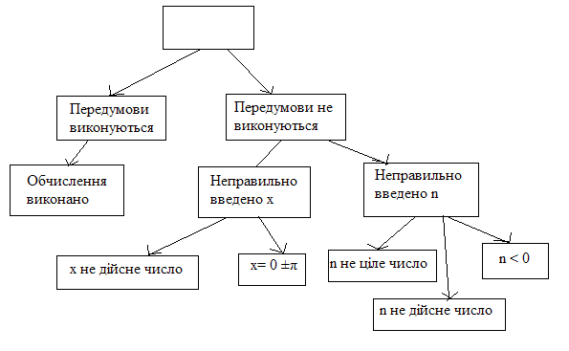

Рисунок 1 – Дерево розбиття для ряду Тейлора

**Тестові варіанти**

Таблиця 1 – Тестові варіанти

|  |  |  |
| --- | --- | --- |
| **ТВ** | **Вхідні дані** | **Очікуваний результат** |
| 1 | x = 0 | Повідомлення про те, що таке значення х спричинить ділення на 0 |
| 2 | x = abc | Повідомлення про неправильне введення x |
| 3 | x = 0,8 | Виведення рішення |
| 4 | x = 0,4, n = 10 | Виведення рішення |
| 5 | x = 1, n = abc | Повідомлення про неправильне введення n |
| 6 | x = 1, n = -2 | Повідомлення про недопустиме значення n, n < 0 |
| 7 | x = 1, n = 1,2 | Повідомлення про недопустиме значення n, не є цілим |

**Результати тестування**

1. Тест пройдено.

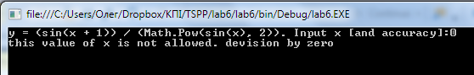

Рисунок 2 – Результати тестування

2. Тест пройдено.

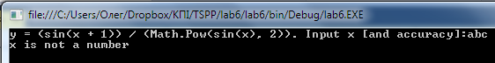

Рисунок 3 – Результати тестування

3. Тест пройдено.

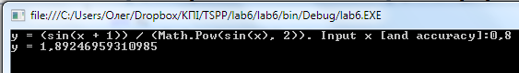

Рисунок 4 – Результати тестування

4. Тест пройдено.

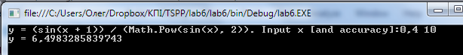

Рисунок 5 – Результати тестування

5. Тест пройдено.

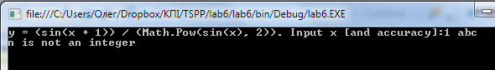

Рисунок 6– Результати тестування

6. Тест пройдено.

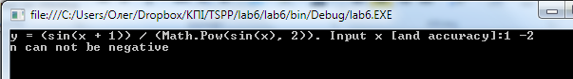

Рисунок 7 – Результати тестування

7. Тест пройдено.

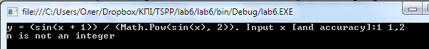

Рисунок 8 – Результати тестування